|  |  |
| --- | --- |
|  | **MANUTAN s.r.o.**  Provozní, 5493/5  722 00 Ostrava-Třebovice  Česká republika/Czech republic  <https://www.manutan.cz> |

Návod na použitie

995367 – Hydraulický zdvihák s pätkou, do 5 000 kg

995365 – Hydraulický zdvihák s pätkou, do 10 000 kg

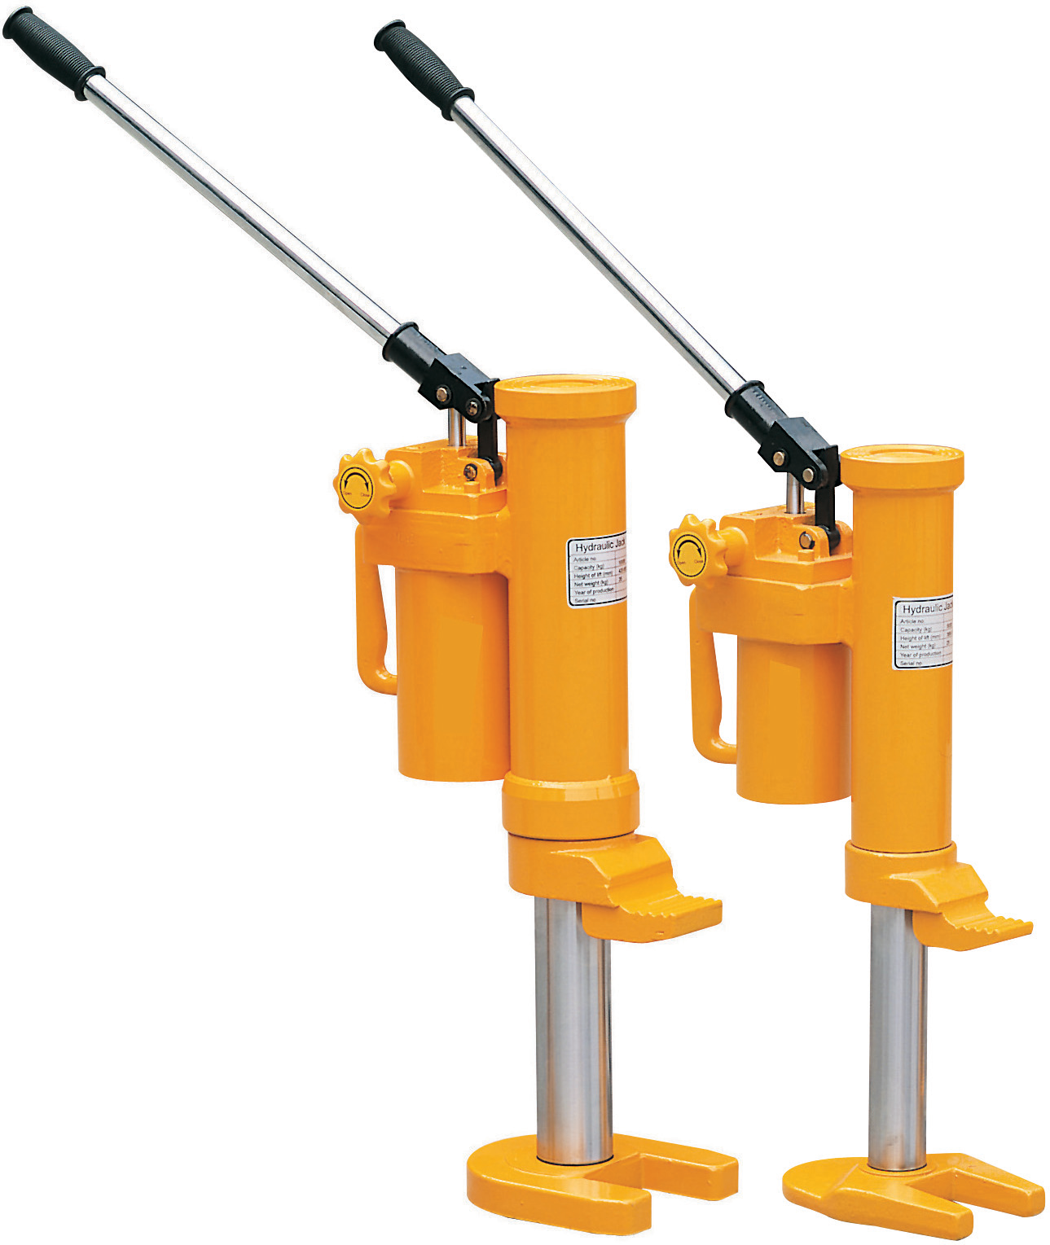

**Vlastník a obsluha si pred použitím zdviháka MUSIA prečítať tento návod na použitie a porozumieť mu.**

**Obsah**

**1.** **VÝSTRAHA** 3

**2.** **POPIS** 3

**3.** **PŘEPRAVA A SKLADOVÁNÍ** 4

3.1. SKLADOVÁNÍ 4

3.2. PŘEPRAVA 4

**4.** **INSTALACE** 4

**5.** **OBSLUHA** 4

5.1. ROZSAH POUŽITÍ 4

5.2. ZPŮSOB OBSLUHY 5

5.3. BEZPEČNOSTNÍ NORMA 5

**6.** **ÚDRŽBA** 7

6.1. BĚŽNÉ PROHLÍDKY 7

**7.** **DOPLNĚNÍ OLEJE** 8

**8.** **NÁVOD K ODSTRAŇOVÁNÍ PORUCH** 9

**9.** **SEZNAM SOUČÁSTÍ** 10

**10.** **PODROBNÁ SESTAVA SOUČÁSTÍ** 11

# **VÝSTRAHA**

Tento zdvihák môžu obsluhovať len osoby s potrebnou odbornosťou, skúsenosťou a školením.

Použitie tohto zdviháka sa riadi dôležitými bodmi popísanými v tomto návode, inak môže vinou nedbalosti počas jeho používania dôjsť k poraneniu obsluhy alebo poškodeniu predmetov.

Pred použitím musí obsluha skontrolovať a potvrdiť, že je zdvihák v dobrom stave.

Zdvihák bez označenia je možné použiť.

Pôvodný výrobca nezodpovedá za zmeny mechanických vlastností zdviháka spôsobené zásahom tretej strany bez písomného povolenia od výrobcu s výnimkou opráv výrobcom alebo jeho zastúpením.

# **POPIS**

Balenie obsahuje jeden zdvihák, jedno vrecúško s náhradnými dielmi a jeden tento návod.

|  |  |  |
| --- | --- | --- |
| **SKU** | **995367** | **995365** |
| Nosnosť (t) | 5 | 10 |
| Výška zdvihu (mm) | 205 | 230 |
| Min. výška/zub (mm) | 25 | 30 |
| Min výška/hlava (mm) | 368 | 420 |
| Zaťaženie ovládacej rukoväti (N) | 380 | 400 |
| Hmotnosť (kg) | 25 | 35 |
| Znížená rýchlosť | nastaviteľná | nastaviteľná |
| Prevádzková teplota | -20 °C až +50 °C | -20 °C až +50 °C |
| Rozmery balenia | 360 x 190 x 430 | 380 x 220 x 510 |

# **PREPRAVA A SKLADOVANIE**

# SKLADOVANIE

Uchovávajte zložený zdvihák na suchom mieste.

# PREPRAVA

Ovládacia rukoväť (202) slúži len na obsluhu zdviháka. Pri preprave sa zdvihák nesmie pustiť alebo hádzať, pretože by mohlo dôjsť k poškodeniu piesta alebo čerpadla. Preto sa musí zdvihák pred prepravou upevniť, aby sa zabránilo nárazom iných predmetov.

# **INŠTALÁCIA**

Inštalácia zdviháka je veľmi jednoduchá. Jediná vec, ktorú musíte urobiť, je nasadiť ovládaciu rukoväť (202) na objímku (204) a pevne ju zaskrutkovať v smere hodinových ručičiek.

# **OBSLUHA**

# ROZSAH POUŽITIA

Pri použití by sa mal zdvihák umiestniť na pevnú podložku, ako napríklad armovanú betónovú podlahu, aby sa dali ťažké predmety zdvíhať a premiestňovať vo zvislom aj vo vodorovnom smere.

Na zdvíhanie predmetov v takto obmedzenom priestore zdviháka sa môže pod jeho základňu umiestniť pomocná podložka.

Doska zdviháka so zubami (243) by sa mala umiestniť na základňu, aby sa mohla pri stlačení zdviháka zložiť dovnútra.

# SPÔSOB OBSLUHY

**Zdvíhanie**

Zaťažujte dosku zdviháka so zubami rovnomerne.

Pozor: Na zdvíhanie bremena nie je možné použiť predný koniec dosky so zubami.

Dôležité: Pri zdvíhaní pomocou dosky so zubami by sa malo bremeno pripevniť k hlave zdviháka, aby sa predišlo ohnutiu stĺpika zdviháka (247).

Pred zdvíhaním zaskrutkujte odľahčovaciu rukoväť (216) pevne v smere hodinových ručičiek.

Potom opakovane pumpujte rukoväťou hore a dolu, aby čerpadlo zvýšilo tlak na zdvihnutie bremena.

Zastavením pumpovania môžete okamžite zastaviť zdvíhanie.

**Spúšťanie**

Pre postupné spustenie bremena vyskrutkujte odľahčovaciu rukoväť zvoľna proti smeru hodinových ručičiek.

Pri opätovnom zaskrutkovaní odľahčovacej rukoväti sa pohyb spúšťania okamžite zastaví.

Poznámka: Pokiaľ je zdvihák v stave odľahčenia, mala by sa jeho hlava stlačiť, aby sa znížila výška.

Pozor: Pokiaľ sa na zdviháku nevykonáva údržba, nesmie sa demontovať žiadna jeho časť s výnimkou ovládacej rukoväti.

# BEZPEČNOSTNÁ NORMA

Zdvíhanie bremena je nebezpečný úkon, určené osoby by mali byť odborne vyškolené a skúsené.

Na zdvíhané bremená nie je možné pridávať dodatočnú záťaž, aby nedošlo k nehode spôsobenej pádom.

**Nikdy neprekračujte odporúčané maximálne hmotnostné obmedzenia zdvíhaného bremena.**

Zachovajte bezpečnú vzdialenosť od zdvíhaného bremena.

Nikdy nepoužívajte zdvihák, pokiaľ sú na ňom zmeny alebo poškodenia, alebo pokiaľ je v zlom stave.

Pri zdvíhaní pomocou dosky so zubami udržujte bremeno čo najbližšie k hlave zdviháka, aby sa predišlo ohnutiu stĺpika zdviháka. Prezrite si znovu nákres.

Uistite sa, že každé podporné miesto povrchu je pevné a stabilné, vrátane podlahovej plochy, zaťaženia atď., pretože obsluha sa musí vykonávať výhradne na rovnom povrchu.

Zaistite stabilitu zdvíhaného bremena po celý čas zdvíhania, aby sa predišlo jeho prevráteniu alebo pošmyknutiu. Každé zariadenie sa musí pred zdvíhaním upevniť.

Nikdy nepoužívajte zdvihák, keď na zdvíhanom bremene stoja osoby.

Na zdvíhanie bremena nikdy nepoužívajte predný koniec dosky so zubami. Doska so zubami by sa mala nachádzať celkom dole, zdvíhací bod bremena by mal byť čo najbližšie k zadnému koncu dosky so zubami.

Nikdy, za žiadnych okolností, neotáčajte nastavovacou skrutkou (218), inak môže dôjsť k typickej nehode pádu zdviháka. Tieto diely (210, 211, 218, 219, 220, 221) sú zariadenia na ochranu proti preťaženiu.

Bremená nikdy nezdvíhajte okrajom hlavy zdviháka. Bremeno musí byť v styku s čierno vytieňovanou plochou na nasledujúcich obrázkoch.



objects



brace plate

objects

Obsluha by mala dbať na používanie rôznych zdvihákov na zdvíhanie nadmerne ťažkých bremien.

Pri spúšťaní alebo zdvíhaní bremena dávajte pozor na posun ťažiska.

Celková nosnosť všetkých zdvihákov by mala byť väčšia ako hmotnosť zdvíhaných bremien.

Vlastník zdviháka ručí za to, že na príslušných miestach sú všetky nálepky týkajúce sa bezpečnostných noriem, prípadne, že budú vymenené, keď nie sú dobre čitateľné.

Tento návod na obsluhu nemôže postihnúť všetky situácie, preto všetky kroky vykonávajte opatrne.

# **ÚDRŽBA**

# BEŽNÉ PREHLIADKY

Pred každým použitím prezrite a potvrďte, že:

Všetky zarážky a skrutky zdviháka sú pevne priskrutkované.

Na čerpadle zdviháka nedochádza k únikom oleja.

Na telese čerpadla, doske so zubami ani na jeho základni nie sú akékoľvek praskliny alebo zmeny tvaru.

Čerpadlo je možné normálne prevádzkovať bez zaťaženia.

Pri častom použití zdviháka sa skracujú tiež kontrolné intervaly, pričom sa kladie dôraz na nasledujúce kontrolné body:

Všetky zarážky zdviháka, skrutky a matice musia byť dostatočne priskrutkované a v prípade potreby by sa mali nastaviť.

Keď je zdvihák v zaťaženom stave, celkom ho napumpujte, až sa otvorí odvzdušňovací ventil bez toho, aby došlo k únikom oleja (stopy oleja na povrchu stĺpika alebo drieku ventilu sú však normálne). Potom uvoľnite tlak čerpadla a skontrolujte, či je stĺpik rovný a kolmý bez akýchkoľvek nárazov alebo zadierania. Pokiaľ zistíte akékoľvek poškodenie, je potrebné stĺpik včas vymeniť.

Pri spúšťaní zdviháka musí obsluha skontrolovať, či je pohyb klesania stabilný alebo nie a či ho netreba zaklinovať (mierne vibrácie sú však normálne).

Pozorne skontrolujte všetky vonkajšie súčasti zdviháka vrátane telesa čerpadla: bez deformácií, prasklín a nárazov; ovládacie rukoväti čerpadla: bez deformácií, bez presahov pri každej zátke, inak je starú zátku treba nahradiť novou; dosky so zubami: bez deformácií alebo prasklín; základne: bez deformácií alebo prasklín.

# **DOPLNENIE OLEJA**

Pokiaľ zdvihák nie je možné vypumpovať do jeho menovitej najvyššej polohy, budete zrejme musieť doplniť hydraulický olej do olejovej nádrže.

Použitá hydraulická kvapalina musí dodržiavať kvalitu podľa normy ISO VG22 alebo ekvivalentnú.

**Miešanie rôznych kvapalín je zakázané!**

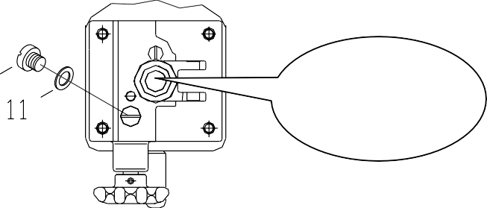

OLEJ DOPLŇUJTE TU

# **NÁVOD NA ODSTRAŇOVANIE PORÚCH**

|  |  |  |  |
| --- | --- | --- | --- |
| Č. | Príznak | Možná príčina | Riešenie |
| 1 | Zdvihák nie je možné správne napumpovať. | Odvzdušňovací ventil nie je uzavretý. | 1. Zaskrutkujte odľahčovaciu rukoväť (16) pevne v smere hodinových ručičiek. 2. Povoľte skrutku (37), aby ste vypustili vzduch z čerpadla, potom ho pevne zaskrutkujte. |
| 2 | Zdvihák nie je možné z hornej polohy spustiť dolu. | Uvoľňovací ventil nie je dostatočne otvorený. | Vyskrutkujte odľahčovaciu rukoväť (16) proti smeru hodinových ručičiek. |
| 3 | Zdvihák nie je možné vypumpovať do jeho menovitej najvyššej polohy. | Nedostatok oleja. | Vyskrutkujte skrutku (10), doplňte hydraulický olej. |
| 4 | Olej unikol okolo plunžra. | Tesnenia sú opotrebované. | Vymeňte opotrebované tesnenia za nové (8) a (9) (vo vrecúšku s náhradnými dielmi). |

# **ZOZNAM SÚČASTÍ**

|  |  |  |  |  |  |  |  |  |  |
| --- | --- | --- | --- | --- | --- | --- | --- | --- | --- |
| **Č.** | **Názov** | **Kód** | | **Množstvo** | **Č.** | **Názov** | **Kód** | | **Množstvo** |
| **5T** | **10T** | **5T** | **10T** |
| 1 | Držadlo rukoväti | 501 | 501 | 2 | 28 | Teleso čerpadla | 528 | 528 | 1 |
| 2 | Oje | 502 | 502 | 1 | 29 | O-krúžok | 529 | 529 | 2 |
| 3 | Poistný krúžok | 503 | 503 | 6 | 30 | Y-krúžok | 530 | 530 | 1 |
| 4 | Objímka | 504 | 504 | 4 | 31 | O-krúžok | 531 | 531 | 1 |
| 5 | Čap | 505 | 505 | 2 | 32 | Puzdro drieku ventilu | 532 | 532 | 1 |
| 6 | Plunžer | 506 | 506 | 1 | 33 | Olejová trubička | 533 | 533 | 1 |
| 7 | Stierací krúžok | 507 | 507 | 1 | 34 | Poistný krúžok | 534 | 534 | 1 |
| 8 | Podporný krúžok | 508 | 508 | 2 | 35 | Filter | 535 | 535 | 1 |
| 9 | O-krúžok | 509 | 509 | 2 | 36 | Pružná manžeta | 536 | 536 | 1 |
| 10 | Skrutka | 510 | 510 | 1 | 37 | Skrutka | 537 | 537 | 1 |
| 11 | Tesnenie | 511 | 511 | 3 | 38 | Zostava valca | 538 | 538 | 1 |
| 12 | Guľka | 512 | 512 | 1 | 39 | Oceľový drôt objímky | 539 | 539 | 1 |
| 13 | O-krúžok | 513 | 513 | 1 | 40 | O-krúžok | 540 | 540 | 1 |
| 14 | Uvoľňovacia tyč | 514 | 514 | 1 | 41 | Poistný krúžok | 541 | 541 | 2 |
| 15 | Poistný krúžok | 515 | 515 | 1 | 42 | Puzdro | 542 | 542 | 2 |
| 16 | Odľahčovacia rukoväť | 516 | 516 | 1 | 43 | Rozvidlená podpera | 543 | 543 | 1 |
| 17 | Čap | 517 | 517 | 1 | 44 | Y-krúžok | 544 | 544 | 1 |
| 18 | Nastavovacia skrutka | 518 | 518 | 1 | 45 | Poistný krúžok | 545 | 545 | 1 |
| 19 | Pružina | 519 | 519 | 1 | 46 | Vymedzovací diel | 546 | 546 | 1 |
| 20 | Kolesová matica | 520 | 520 | 1 | 47 | Stĺpik | 547 | 547 | 1 |
| 21 | Guľka | 521 | 521 | 1 | 48 | Valec čerpadla | 548 | 548 | 1 |
| 22 | Vodiaca spojka | 522 | 522 | 1 | 49 | Spojovacia objímka | 549 | 549 | 1 |
| 23 | Skrutka | 523 | 523 | 4 | 50 | O-krúžok | 550 | 550 | 1 |
| 24 | Čap | 524 | 524 | 1 |  |  |  |  |  |
| 25 | Guľka | 525 | 525 | 3 |  |  |  |  |  |
| 26 | Pružina | 526 | 526 | 2 |  |  |  |  |  |
| 27 | Skrutka | 527 | 527 | 2 |  |  |  |  |  |

# **PODROBNÁ ZOSTAVA SÚČASTÍ**

